GENOM 2016 – M2 BIM - Projet REGULON
Nika Abdollahi – Mélissa Cardon

Le but de ce projet est d'étudier les signaux de régulation situés en amont des phosphatases bactériennes. Nous avons d'abord implémenté une méthode pour détecter et reconnaître les séquences retrouvées fréquemment, puis nous avons utilisé notre méthode pour étudier la conservation de ces séquences dans plusieurs taxons bactériens.

Partie I – Signaux de régulation en amont des gènes appartenant au régulon Pho chez E. Coli
Nous avons identifié les séquences retrouvées fréquemment dans les régions promotrices des gènes des phosphatases grâce à l'outil en ligne RSAT. Nous obtenons les 5 PSSM (Position Specific Scoring Matrix) que nous avons comparé avec les PSSM de 86 facteurs de transcription connus de E. Coli par un alignement local (Smith-Waterman) avec 3 métriques différentes ; les résultats sont présentés dans la Fig.1.

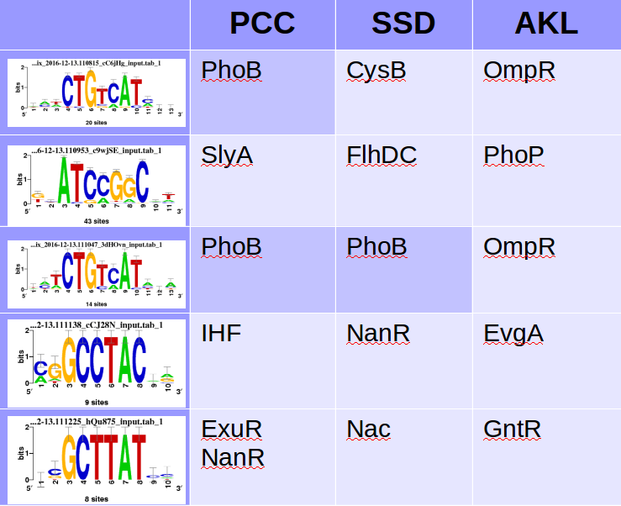
Fig.1 : FT ayant le meilleur score d'alignement pour les 5 PSSM, avec les métriques suivantes : coefficient de corrélation de Pearson (PCC), somme des distance au carré (SSD), Kullback–Leibler moyen (AKL).

Nous retrouvons effectivement le motif de PhoB dans les PSSM 1 et 3 avec la métrique PCC. Avec AKL, nous retrouvons pour ces PSSM le motif de OmpR, qui fait partie de la même famille de FT que PhoB.
Au vu des résultats, nous avons choisi la métrique PCC pour la suite de l'expérience.

